يوجد أدناه نسخة مقترحة لوسائل التواصل الاجتماعي (مرفقة بخيارات الصورة) لمساعدتك على الترويج لموضوع الصحة والعافية لهذا الشهر، وهو موضوع الوعي بالصحة النفسية، بين أعضائك. لا تتردد في مشاركة الموضوع على منصات التواصل الداخلية وعبر حسابات LinkedIn الخاصة بك، حسب الاقتضاء.

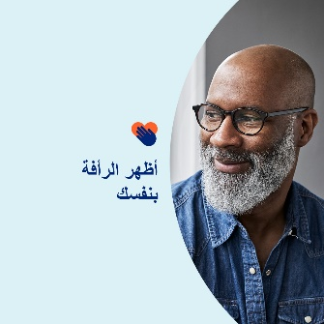 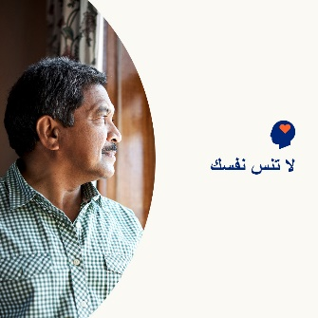 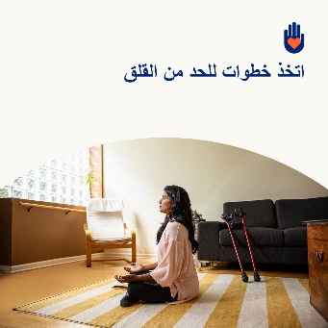 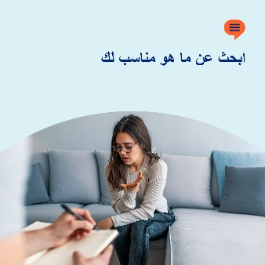

* كونك مقدم رعاية مسؤولية كبيرة. ولكن من الأهمية البالغة أن تعتني بنفسك أيضًا. في مجموعة أدوات هذا الشهر، اعثر على الموارد والنصائح والأدوات الخاصة بالاعتناء بالنفس وإظهار الرأفة تجاه نفسك. [optumwellbeing.com/newthismonth/ar-EG](https://optumwellbeing.com/newthismonth/ar-EG) #employeehealth #wellbeing
* هل أنت مقدم رعاية من "جيل الوسط"؟ تعلَّم كيف يمكنك إظهار الرأفة تجاه نفسك. [optumwellbeing.com/newthismonth/ar-EG](https://optumwellbeing.com/newthismonth/ar-EG) #employeehealth #wellbeing
* هل تهدر وقتك خلال عطلة نهاية الأسبوع قلقًا من عمل الأسبوع؟ جرِّب هذا النشاط للتغلُّب على هذه الأفكار. [optumwellbeing.com/newthismonth/ar-EG](https://optumwellbeing.com/newthismonth/ar-EG) #employeehealth #wellbeing
* احصل على نصائح حول العثور على المُعالِج المناسب لحالتك. [optumwellbeing.com/newthismonth/ar-EG](https://optumwellbeing.com/newthismonth/ar-EG) #employeehealth #wellbeing #worldhealthday

**كيفية النشر على LinkedIn:**

* افتح حسابك على LinkedIn
* حدد النص المفضَّل لديك (بما في ذلك الرابط) من أعلاه. انسخه + الصقه
* اختر صورتك المفضَّلة وأضِفها إلى منشورك (احفظ الصورة على محرك الأقراص، حدد “add photo ”( إضافة صورة)“) قبل الخطوة 4
* انقر على "Post (نشر)"